# BAB IV

# HASIL DAN PEMBAHASAN

## Lingkungan Percobaan

Agar aplikasi yang telah dikembangkan dapat berjalan dengan semestinya, dibutuhkan perangkat dengan spesidikasi tertentu, adapun dalam penelitian ini menggunakan spesifikasi perangkat diantaranya.

### Spesifikasi perangkat keras

Daftar perangkat keras yang mendukung aplikasi ini untuk berjalan dengan baik adalah sebagai berikut:

#### Processor : Intel(R) Core(TM) i3 CPU M 380 @ 2.53GHz

#### RAM : 2,00 GB

#### Harddisk : 500 GB

#### VGA : Intel(R) HD Graphics

### Spesifikasi perangkat lunak

Daftar perangkat lunak yang mendukung aplikasi ini untuk berjalan dengan baik adalah sebagai berikut:

#### Sistem Operasi : Windows 7 Professional

#### Bahasa Program Utama : Python 3.8 (32-bit)

#### IDE : Visual Studio Code v1.52.1

#### DBMS : MySQL Database

#### Browser : Google Chrome

#### Lainya : XAMPP v7.3.9, Ms. Excel 2013

## Implementasi Metode

Implementasi metode dalam penelitian ini dilakukan dengan dua (2) tahapan utama. Tahapan utama tersebut diproses secara berurutan, tahapan utama yang dimaksud antara lain: Tahapan ekstraksi fitur dan tahapan klasifikasi.

### Tahap ekstraksi fitur *CountVectorizer*

Tahap ekstraksi fitur menggunakan *CountVectorizer* (*modeling*) merupakan tahapan yang dilakukan setelah *tweet* melalui proses *preprocessing*, *labeling*, dan pembagian data. Tahapan ini bertujuan untuk memperoleh *model* latih atau pengetahuan melalui data latih yang ada. Berikut penjabaran dari tahap *modeling*:

#### Seleksi data latih

Seleksi data latih dilakukan setelah data melalui proses *preprocessing*, *labeling*, dan pembagian data. Menggunakan teknik sampling kuota (*quota sampling*) seperti yang telah dijelaskan pada sub bab (2. 8) dan sub-sub bab (3. 2. 5), tahap pertama dalam *modeling* adalah pengambilan sampel dari populasi data latih untuk dijadikan sebagai pengetahuan berdasarkan kriteria tertentu, kriteria yang dimaksud adalah dengan menyamakan jumlah antara data berlabel positif dengan data berlabel negatif.

**Tabel 14.1 Sampel data latih**

| *Tweet* (*Tlatih-i*) | *Clean Text* | *Sentiment Type* |
| --- | --- | --- |
| latih-1 | ajar efektif kelas pintar semangat gratis | positif |
| latih-2 | pagi tetap semangat ajar aktivitas rabu pintar ayo simak jadwal acara | positif |
| latih-3 | pelita bangsa tengah pandemi covid bangkit semangat wujud merdeka ajar | positif |
| latih-4 | susah sulit kerja tugas bingung tanya tanya kelas pintar akibat covid | negatif |
| latih-5 | covid ajar jarak jauh sulit didik tugas banyak | negatif |
| latih-6 | pagi susah kerja lama lama ajar jarak jauh penuh drama | negatif |

Sampel data latih pada Tabel 4.1 terdapat tiga (3) kolom yaitu: *Tweet* (*Tlatih-i*) yang berarti urutan *Tweet* latih ke-i, *Clean* *Text* yang berarti teks *tweet* yang telah terstuktur setelah melalui proses *preprocessing*, dan *Sentiment Type* yang berarti jenis kategori (*label*) *tweet* yang diperoleh setelah melalui proses *labeling*.

#### Pembuatan list kata

Dari sampel data latih pada Tabel 4.1 kemudian akan dipisahkan menjadi satuan kata. Pemisahan menjadi kata dilakukan berdasarkan spasi (*whitespace*), kemudian hasilnya akan ditampung dalam sebuah wadah *list*. Hasil proses ini dapat dilihat pada Tabel 4.2 berikut:

**Tabel 24.2 List kata**

| *List* kata |
| --- |
| ['ajar', 'efektif', 'kelas', 'pintar', 'semangat', 'gratis', 'pagi', 'tetap', 'semangat', 'ajar', 'aktivitas', 'rabu', 'pintar', 'ayo', 'simak', 'jadwal', 'acara', 'pelita', 'bangsa', 'tengah', 'pandemi', 'covid', 'bangkit', 'semangat', 'wujud', 'merdeka', 'ajar', 'susah', 'sulit', 'kerja', 'tugas', 'bingung', 'tanya', 'tanya', 'kelas', 'pintar', 'akibat', 'covid', 'covid', 'ajar', 'jarak', 'jauh', 'sulit', 'didik', 'tugas', 'banyak', 'pagi', 'susah', 'kerja', 'lama', 'lama', 'ajar', 'jarak', 'jauh', 'penuh', 'drama'] |

*List* kata pada Tabel 4.2 merupakan hasil dari proses pemisahan kata dari kolom *clean text* pada *tweet* berdasarkan pada Tabel 4.1 Sampel data latih.

#### Pencarian fitur kata

Pencarian fitur kata dilakukan dengan cara melakukan pencarian dan pendataan setiap kata unik (*unique*) dengan membuang kata duplikat yang terdapat dalam *list* kata. Sehingga diperoleh *list* fitur kata seperti pada Tabel 4.3 berikut:

**Tabel 34.3 Fitur kata**

| Fiturkata |
| --- |
| ['ajar', 'efektif', 'kelas', 'pintar', 'semangat', 'gratis', 'pagi', 'tetap', 'aktivitas', 'rabu', 'ayo', 'simak', 'jadwal', 'acara', 'pelita', 'bangsa', 'tengah', 'pandemi', 'covid', 'bangkit', 'wujud', 'merdeka', 'susah', 'sulit', 'kerja', 'tugas', 'bingung', 'tanya', 'akibat', 'jarak', 'jauh', 'didik', 'banyak', 'lama', 'penuh', 'drama'] |

Fitur kata pada Tabel 4.3 merupakan hasil dari proses pencarian fitur berdasarkan pada Tabel 4.2 *list* kata.

#### Membuat vektor kosong latih

Membuat vektor kosong dimaksudkan untuk menyiapkan wadah berbentuk vektor dengan isian nilai awal yaitu angka (*integer*) nol (0). Wadah vektor tersebut dibentuk dengan panjang berdasarkan jumlah fitur kata. Berdasarkan Tabel 4.1 Sampel data latih dan Tabel 4.3 Fitur kata, maka vektor kosong yang dihasilkan seperti pada Tabel 4.4 berikut:

**Tabel 44.4 Vektor kosong latih**

| *Tweet*  *(Tlatih-i*) | Vektor Kosong |
| --- | --- |
| latih-1 | [0, 0, 0, 0, 0, 0, 0, 0, 0, 0, 0, 0, 0, 0, 0, 0, 0, 0, 0, 0, 0, 0, 0, 0, 0, 0, 0, 0, 0, 0, 0, 0, 0, 0, 0, 0] |
| latih-2 | [0, 0, 0, 0, 0, 0, 0, 0, 0, 0, 0, 0, 0, 0, 0, 0, 0, 0, 0, 0, 0, 0, 0, 0, 0, 0, 0, 0, 0, 0, 0, 0, 0, 0, 0, 0] |
| latih-3 | [0, 0, 0, 0, 0, 0, 0, 0, 0, 0, 0, 0, 0, 0, 0, 0, 0, 0, 0, 0, 0, 0, 0, 0, 0, 0, 0, 0, 0, 0, 0, 0, 0, 0, 0, 0] |
| latih-4 | [0, 0, 0, 0, 0, 0, 0, 0, 0, 0, 0, 0, 0, 0, 0, 0, 0, 0, 0, 0, 0, 0, 0, 0, 0, 0, 0, 0, 0, 0, 0, 0, 0, 0, 0, 0] |
| latih-5 | [0, 0, 0, 0, 0, 0, 0, 0, 0, 0, 0, 0, 0, 0, 0, 0, 0, 0, 0, 0, 0, 0, 0, 0, 0, 0, 0, 0, 0, 0, 0, 0, 0, 0, 0, 0] |
| latih-6 | [0, 0, 0, 0, 0, 0, 0, 0, 0, 0, 0, 0, 0, 0, 0, 0, 0, 0, 0, 0, 0, 0, 0, 0, 0, 0, 0, 0, 0, 0, 0, 0, 0, 0, 0, 0] |

#### Membuat vektor kata latih

Proses membuat vektor kata dilakukan dengan pengubahan nilai pada vektor kosong berdasarkan frekuensi kemunculan fitur pada tiap kata dalam *tweet*. Nilai representasi vektor diperoleh berdasarkan jumlah kemunculan fitur dalam *tweet*. Berdasarkan pada Tabel 4.3 Fitur kata dan Tabel 4.4 Vektor kosong, maka vektor kata yang dihasilkan seperti pada Tabel 4.5 berikut:

**Tabel 54.5 Representasi vektor latih**

| *Tweet* *(Tlatih-i*) | Representasi vektor |
| --- | --- |
| latih-1 | [1, 1, 1, 1, 1, 1, 0, 0, 0, 0, 0, 0, 0, 0, 0, 0, 0, 0, 0, 0, 0, 0, 0, 0, 0, 0, 0, 0, 0, 0, 0, 0, 0, 0, 0, 0] |
| latih-2 | [1, 0, 0, 1, 1, 0, 1, 1, 1, 1, 1, 1, 1, 1, 0, 0, 0, 0, 0, 0, 0, 0, 0, 0, 0, 0, 0, 0, 0, 0, 0, 0, 0, 0, 0, 0] |
| latih-3 | [1, 0, 0, 0, 1, 0, 0, 0, 0, 0, 0, 0, 0, 0, 1, 1, 1, 1, 1, 1, 1, 1, 0, 0, 0, 0, 0, 0, 0, 0, 0, 0, 0, 0, 0, 0] |
| latih-4 | [0, 0, 1, 1, 0, 0, 0, 0, 0, 0, 0, 0, 0, 0, 0, 0, 0, 0, 1, 0, 0, 0, 1, 1, 1, 1, 1, 2, 1, 0, 0, 0, 0, 0, 0, 0] |
| latih-5 | [1, 0, 0, 0, 0, 0, 0, 0, 0, 0, 0, 0, 0, 0, 0, 0, 0, 0, 1, 0, 0, 0, 0, 1, 0, 1, 0, 0, 0, 1, 1, 1, 1, 0, 0, 0] |
| latih-6 | [1, 0, 0, 0, 0, 0, 1, 0, 0, 0, 0, 0, 0, 0, 0, 0, 0, 0, 0, 0, 0, 0, 1, 0, 1, 0, 0, 0, 0, 1, 1, 0, 0, 2, 1, 1] |

Representasi vektor pada Tabel 4.5 Representasi vektor latih merupakan hasil akhir dari tahap *modeling* menggunakan ekstraksi fitur *CountVectorizer*.

Sebelum beralih ke tahap selanjutnya (tahap klasifikasi), representasi vektor dan atribut lain yang dihasilkan pada tahap *modeling* akan disimpan ke dalam sebuah wadah berbentuk file dengan format JSON (*.*json). File JSON tersebut digunakan untuk menampung *model* latih seperti pada Tabel 4.6 berikut:

**Tabel 64.6 File JSON model latih**

| *Key* | *Value* |
| --- | --- |
| *teks_list* | [ 'ajar efektif kelas pintar semangat gratis', 'pagi tetap semangat ajar aktivitas rabu pintar ayo simak jadwal acara', 'pelita bangsa tengah pandemi covid bangkit semangat wujud merdeka ajar', 'susah sulit kerja tugas bingung tanya tanya kelas pintar akibat covid', 'covid ajar jarak jauh sulit didik tugas banyak', 'pagi susah kerja lama lama ajar jarak jauh penuh drama' ] |
| *label_list* | ['positif', 'positif', 'positif', 'negatif', 'negatif', 'negatif" ] |
| *feature_list* | ['ajar', 'efektif', 'kelas', 'pintar', 'semangat', 'gratis', 'pagi', 'tetap', 'aktivitas', 'rabu', 'ayo', 'simak', 'jadwal', 'acara', 'pelita', 'bangsa', 'tengah', 'pandemi', 'covid', 'bangkit', 'wujud', 'merdeka', 'susah', 'sulit', 'kerja', 'tugas', 'bingung', 'tanya', 'akibat', 'jarak', 'jauh', 'didik', 'banyak', 'lama', 'penuh', 'drama'] |
| *vector_list* | [ [1, 1, 1, 1, 1, 1, 0, 0, 0, 0, 0, 0, 0, 0, 0, 0, 0, 0, 0, 0, 0, 0, 0, 0, 0, 0, 0, 0, 0, 0, 0, 0, 0, 0, 0, 0],  [1, 0, 0, 1, 1, 0, 1, 1, 1, 1, 1, 1, 1, 1, 0, 0, 0, 0, 0, 0, 0, 0, 0, 0, 0, 0, 0, 0, 0, 0, 0, 0, 0, 0, 0, 0],  [1, 0, 0, 0, 1, 0, 0, 0, 0, 0, 0, 0, 0, 0, 1, 1, 1, 1, 1, 1, 1, 1, 0, 0, 0, 0, 0, 0, 0, 0, 0, 0, 0, 0, 0, 0],  [0, 0, 1, 1, 0, 0, 0, 0, 0, 0, 0, 0, 0, 0, 0, 0, 0, 0, 1, 0, 0, 0, 1, 1, 1, 1, 1, 2, 1, 0, 0, 0, 0, 0, 0, 0],  [1, 0, 0, 0, 0, 0, 0, 0, 0, 0, 0, 0, 0, 0, 0, 0, 0, 0, 1, 0, 0, 0, 0, 1, 0, 1, 0, 0, 0, 1, 1, 1, 1, 0, 0, 0],  [1, 0, 0, 0, 0, 0, 1, 0, 0, 0, 0, 0, 0, 0, 0, 0, 0, 0, 0, 0, 0, 0, 1, 0, 1, 0, 0, 0, 0, 1, 1, 0, 0, 2, 1, 1] ] |

Pada Tabel 4.6 terdapat empat (4) *key* yaitu: *teks_list* yang berisi nilai pada kolom *Clean Text* dari *Tweet* latih ke-i pada Tabel 4.1 Sampel data latih, *label_list* yang berisi nilai pada kolom *Sentiment Type* dari *Tweet* ke-i pada Tabel 4.1 secara berurutan, *feature_list* yang berisi daftar fitur yang diperoleh dari Tabel 4.3 Fitur kata, *vector_list* yang berisi nilai representasi vektor dari Tabel 4.5 Representasi vektor secara berurutan berdasarkan *Tweet* latih ke-i pada Tabel 4.1.

### Tahap klasifikasi *K-Nearest Neighbors*

Tahap klasifikasi menggunakan *K-Nearest Neighbors* (KNN) merupakan tahapan yang dilakukan setelah tahapekstraksi fitur (*modeling*). Tahapan ini bertujuan untuk menguji *model* latih yang dihasilkan dari tahap *modeling* menggunakan data uji yang tersedia. Berikut penjabaran dari tahap klasifikasi KNN:

#### Persiapan data

Proses persiapan data merupakan proses pemilihan file JSON yang tersedia dari hasil tahap *modeling* untuk dijadikan sebagai *model* latih. *Model* latih yang terpilih selanjutnya akan dijadikan sebagai landasan dalam melakukan klasifikasi untuk data uji yang tersedia. Pada tahap klasifikasi dalam penulisan ini, *model* latih yang dipilih merupakan *model* latih hasil dari sub-sub bab (4. 2. 1), sementara untuk data uji akan digunakan adalah sampel data uji seperti pada Tabel 4.7 berikut:

**Tabel 74.7 Sampel data uji**

| *Tweet* *(Tuji-i*) | *Clean Text* | *Sentiment Type* |
| --- | --- | --- |
| uji-1 | semangat ikut kelas pintar ajar jarak jauh tengah pandemi | positif |
| uji-2 | susah sulit ajar jarak jauh pandemi covid covid tetap semangat | negatif |

#### Membuat representasi vektor uji

Pembuatan representasi vektor uji menggunakan pengetahuan yang bersumber dari *model* latih. Pembuatan representasi vektor uji ini terdiri atas dua (2) proses antara lain: membuat vektor kosong dan membuat vektor kata.

##### Membuat vektor kosong uji

Dalam proses ini akan dibuat wadah vektor kosong seperti yang dijelaskan pada sub-sub bab (4. 2. 1) bagian d, vektor kosong dibuat berdasarkan pada *feature_list* (*model* latih) dan jumlah data uji. Bedasarkan jumlah fitur pada *model* latih dan Tabel 4.7 Sampel data uji, maka vektor kosong akan terbuat seperti pada Tabel 4.8 berikut:

**Tabel 84.8 Vektor kosong uji**

| *Tweet* (*T*uji-*i*) | Vektor Kosong |
| --- | --- |
| uji-1 | [0, 0, 0, 0, 0, 0, 0, 0, 0, 0, 0, 0, 0, 0, 0, 0, 0, 0, 0, 0, 0, 0, 0, 0, 0, 0, 0, 0, 0, 0, 0, 0, 0, 0, 0, 0] |
| uji-2 | [0, 0, 0, 0, 0, 0, 0, 0, 0, 0, 0, 0, 0, 0, 0, 0, 0, 0, 0, 0, 0, 0, 0, 0, 0, 0, 0, 0, 0, 0, 0, 0, 0, 0, 0, 0] |

##### Membuat vektor kata uji

Dalam proses ini akan dibuat representasi vektor untuk setiap data seperti yang dijelaskan pada sub-sub bab (4. 2. 1) bagian e, vektor kata dibuat berdasarkan jumlah kemunculan *feature_list* (*model* latih) dengan tiap kata dalam *tweet* data uji. Maka vektor kata akan terbuat seperti pada Tabel 4.9 berikut:

**Tabel 94.9 Representasi vektor uji**

| *Tweet* (*T*uji-*i*) | Representasi vektor |
| --- | --- |
| uji-1 | [1, 0, 1, 1, 1, 0, 0, 0, 0, 0, 0, 0, 0, 0, 0, 0, 1, 1, 0, 0, 0, 0, 0, 0, 0, 0, 0, 0, 0, 1, 1, 0, 0, 0, 0, 0] |
| uji-2 | [1, 0, 0, 0, 1, 0, 0, 1, 0, 0, 0, 0, 0, 0, 0, 0, 0, 1, 2, 0, 0, 0, 1, 1, 0, 0, 0, 0, 0, 1, 1, 0, 0, 0, 0, 0] |

#### Menghitung jarak antar data

Perhitungan jarak dilakukan menggunakan data vektor uji (Tabel 4.9 Representasi vektor uji) dan data *vector_list* pada *model* latih. Berdasarkan pada sub bab (2. 9), proses perhitungan jarak melibatkan *euclidean distance* dengan persamaan (2. 2). Berikut contoh penerapan *euclidean distance* (*d*)dalam menghitung jarak pada vektor uji-1 (*x*) dengan vektor latih-1 (*y*):

Berdasarkan contoh sebelumnya, maka hasil perhitungan untuk setiap jarak antara vektor uji dengan vektor latih adalah seperti dalam Tabel 4.10 berikut:

**Tabel 104.10 Hasil jarak euclidean distance**

| *Tweet* (*T*uji-*i*) | *Tweet* (*Tlatih-i*) | *Euclidean Distance*  ( *d(uji-i, latih-i)* ) |
| --- | --- | --- |
| uji-1 | latih-1 |  |
| latih-2 |  |
| latih-3 |  |
| latih-4 |  |
| latih-5 |  |
| latih-6 |  |
|  |  |  |
| uji-2 | latih-1 |  |
| latih-2 |  |
| latih-3 |  |
| latih-4 |  |
| latih-5 |  |
| latih-6 |  |

#### Mencari tetangga terdekat

Proses pencarian tetangga terdekat melibatkan nilai K. Nilai K dalam *K-nearest neighbors* (KNN) merupakan jumlah data ketetangga terdekat yang hendak diperoleh. Dalam penelitian ini nilai K yang dapat digunakan telah ditentukan, yaitu: K=3, K=5, K=7, K=9, dan K=11. Sementara pada penulisan ini nilai K yang dipilih adalah K=3.

Proses pencarian tetangga terdekat dilakukan dengan melalui dua (2) proses, antara lain: mengurutkan nilai jarak dan mengambil K data tetangga terdekat.

##### Mengurutkan nilai jarak

Dalam proses ini, nilai dari Tabel 4.10 Hasil jarak *euclidean distance* akan diurutkan secara urut menaik (*ascending*) berdasarkan jarak. Sehingga hasil urutan dapat diperoleh seperti pada Tabel 4.11 berikut:

**Tabel 114.11 Pengurutan jarak tetangga**

| Urutan | Jarak  ( *d(uji-i, latih-i)* ) | *Tweet*  (*Tuji-i, latih-i*) |
| --- | --- | --- |
| 1 | 2.449489742783178 | uji-1, latih-1 |
| 2 | 3.1622776601683795 | uji-1, latih-3 |
| 3 | 3.1622776601683795 | uji-1, latih-5 |
| 4 | 3.605551275463989 | uji-1, latih-2 |
| 5 | 3.7416573867739413 | uji-1, latih-6 |
| 6 | 4.123105625617661 | uji-1, latih-4 |
|  |  |  |
| 1 | 2.8284271247461903 | uji-2, latih-5 |
| 2 | 3.4641016151377544 | uji-2, latih-3 |
| 3 | 3.7416573867739413 | uji-2, latih-1 |
| 4 | 4.0 | uji-2, latih-6 |
| 5 | 4.123105625617661 | uji-2, latih-2 |
| 6 | 4.123105625617661 | uji-2, latih-4 |

##### Mengambil K data tetangga terdekat

Setelah melalui proses pengurutan, data dari Tabel 4.11 Pengurutan jarak tetangga akan di ambil sebanyak K buah data, dengan nilai K yang telah ditentukan dan dipilih. Dengan nilai K=3, sehingga diperoleh hasil tetangga terdekat seperti Tabel 4.12 berikut:

**Tabel 124.12 Data K tetangga terdekat**

| Urutan | *Tweet*  (*Tuji-i, latih-i*) | Jarak  ( *d(uji-i, latih-i)* ) |
| --- | --- | --- |
| 1 | uji-1, latih-1 | 2.449489742783178 |
| 2 | uji-1, latih-3 | 3.1622776601683795 |
| 3 | uji-1, latih-5 | 3.1622776601683795 |
|  |  |  |
| 1 | uji-2, latih-5 | 2.8284271247461903 |
| 2 | uji-2, latih-3 | 3.4641016151377544 |
| 3 | uji-2, latih-1 | 3.7416573867739413 |

#### Menghitung nilai probabilitas

Nilai probabilitas diperoleh dengan cara melihat probabilitas *label* yang muncul pada data K tetangga terdekat. Nilai probabilitas yang dicari adalah nilai probabilitas *tweet* uji akan berlabel positif dan nilai probabilitas *tweet* uji akan berlabel negatif. Hal tersebut dapat diketahui melalui *label_list* pada *model* latih dan Tabel 4.12 Data K tetangga terdekat, bahwa nilai probabilitas yang dihasilkan adalah seperti pada Tabel 4.13 berikut:

**Tabel 134.13 Nilai probabilitas data uji**

| *Tweet* (*T*uji-*i*) | *Tweet*  (*T latih-i*) | *Sentiment Type* | Probabilitas positif | Probabilitas negatif |
| --- | --- | --- | --- | --- |
| uji-1 | latih-1 | positif | 1 | 0 |
| latih-3 | positif | 1 | 0 |
| latih-5 | negatif | 0 | 1 |
| Jumlah | | | 2 (0.667) | 1 (0.333) |
|  |  |  |  |  |
| uji-2 | latih-5 | negatif | 0 | 1 |
| latih-3 | positif | 1 | 0 |
| latih-1 | positif | 1 | 0 |
| Jumlah | | | 2 (0.667) | 1 (0.333) |

Berdasarkan Tabel 4.13 Nilai probabilitas data uji, dapat diketahui dengan K=3, pada pengujian dengan *tweet* uji-1 dan *tweet* uji-2 keduanya akan sama-sama diprediksikan berlabel positif dengan nilai probabilitas yang sama yaitu 0.667 atau 66.7%.

## *Flowchart* Tahapan Metode

*Flowchart* merupakan suatu bagan atau simbol yang menggambarkan alur kerja atau urutan proses pada suatu program. Berikut adalah penjabaran *flowchart* dalam penelitian ini:

### *Flowchart* keseluruhan sistem

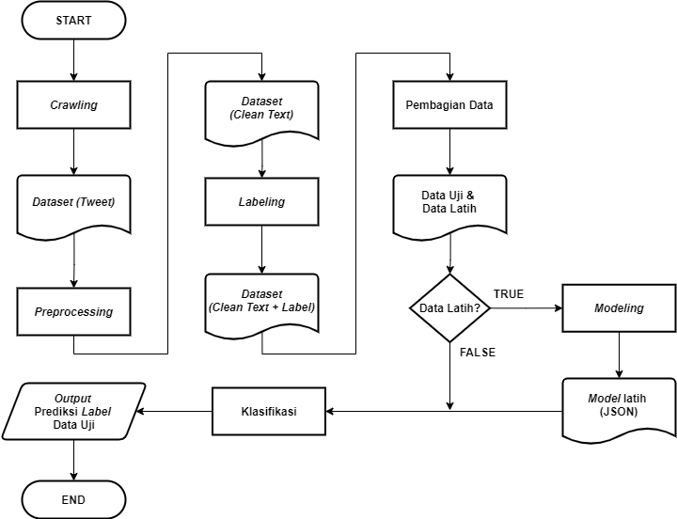

**Gambar 14.1 Flowchart keseluruhan sistem**

Pada Gambar 4.1 *Flowchart* keseluruhan sistem, menjelaskan proses keseluruhan sistem yang dibuat. Dimulai dari tahap *Crawling* sehingga menghasilkan *dataset* berupa *tweet*, kemudian tahap *preprocessing* untuk menghasilkan kolom *clean text*, selanjutnya tahap *labeling* untuk memberikan *label* berupa positif atau negatif, hasil tahap *labeling* akan menghasilkan kolom *label*, kemudian pembagian data untuk membagi *dataset* berlabel antara data uji dan data latih berdasarkan rasio, lalu tahap *modeling* menggunakan *model* latih untuk menghasilkan sebuah *model* latih yang kemudian akan diuji pada tahap klasifikasi menggunakan data uji yang tersedia. Hasil dari tahapan tersebut akan berupa *label* sentimen prediksi untuk setiap data uji.

### *Flowchart crawling*

Pada *flowchart* ini, menjelaskan proses pengumpulan data atau *crawling* data tweet dimulai dari memasukkan kata kunci dan tanggal awal dan tanggal akhir, cara lainya adalah dengan fitur import file *excel*, kemudian dilakukan pencarian *tweet* bredasarkan parameter menggunakan pustaka Tweepy. Hasil pengumpulan data akan disimpan dalam bentuk file Excel (.xlsx) sebelum kemudian dimasukkan ke dalam *database*. *Flowchart* proses *crawling* dapat dilihat pada Gambar 4.2 berikut:

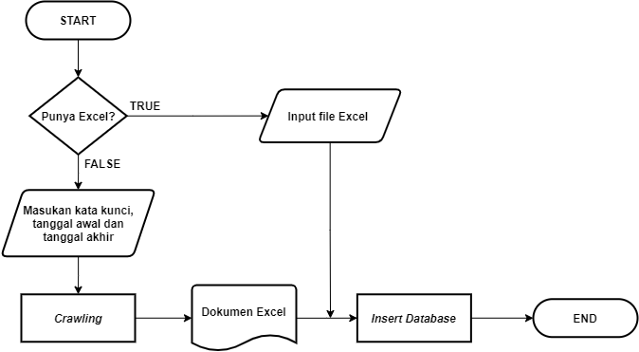

**Gambar 24.2 Flowchart crawling**

### *Flowchart preprocessing*

Pada *flowchart* ini, menjelaskan proses pengubahan data pengubahan data teks *tweet* menjadi terstruktur atau setara, guna mendukung proses klasifikasi agar berjalan dengan baik. Hasil proses ini berupa teks bersih, yang kemudian akan disimpan ke dalam *database*  untuk proses selanjutnya. *Flowchart* proses *preprocessing* dapat dilihat pada Gambar 4.3 berikut:

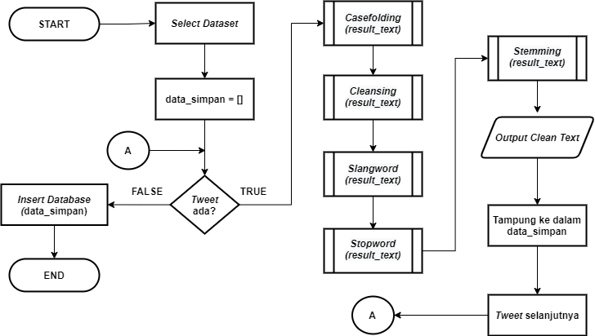

**Gambar 34.3 Flowchart preprocessing**

#### Flowchart casefolding

Pada *flowchart* ini dilakukan proses pengubahan teks *tweet* menjadi huruf kecil secara keseluruhan. Hasil dari proses ini ditampung ke dalam sebuah variabel bernama *result_text* untuk proses selanjutnya. *Flowchart* proses *casefolding* dapat dilihat pada Gambar 4.4 berikut:

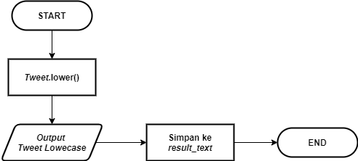

**Gambar 44.4 Flowchart casefolding**

#### Flowchart cleansing

Pada *flowchart* ini dilakukan proses penyaringan dan pembuangan attribut pada teks *result*_*text*, diantaranya penghapusan atau penghilangan URL, *mention*, *hastag*, nomor, tanda baca, dan spasi atau baris berlebih. Hasil dari proses ini ditampung ke dalam sebuah variabel bernama *result*_*text* untuk proses selanjutnya. *Flowchart* proses *cleansing* dapat dilihat pada Gambar 4.5 berikut:

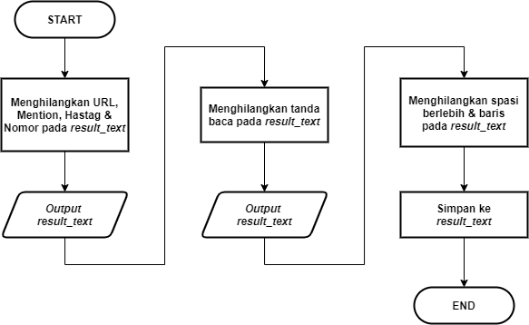

**Gambar 54.5 Flowchart cleansing**

#### Flowchart slangword

Pada *flowchart* ini dilakukan pengubahan attribut pada teks *result*_*text* yang mengandung kata *slang* dari kamus *slangword* ke bentuk kata asli atau kata bakunya. Hasil dari proses ini ditampung ke dalam sebuah variabel bernama *result*_*text* untuk proses selanjutnya. *Flowchart* proses *slangword* dapat dilihat pada Gambar 4.6 berikut:

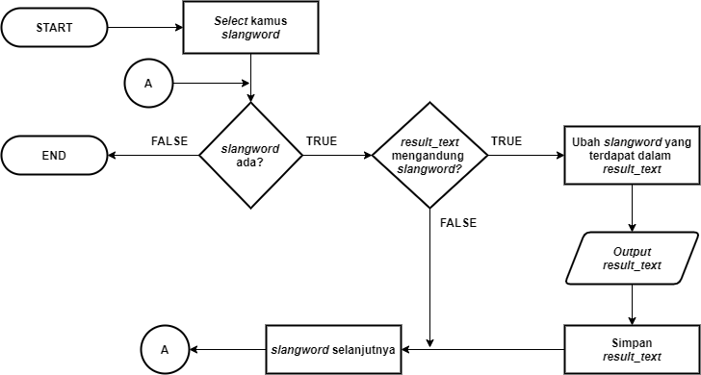

**Gambar 64.6 Flowchart slangword**

#### Flowchart stopword

Pada *flowchart* ini dilakukan proses penghapusan attribut pada teks *result*_*text* yang mengandung *stopword* dari kamus *stopword* karena dianggap kurang memiliki makna untuk proses klasifikasi. Hasil dari proses ini ditampung ke dalam sebuah variabel bernama *result*_*text* untuk proses selanjutnya. *Flowchart* proses *stopword* dapat dilihat pada Gambar 4.7 berikut:

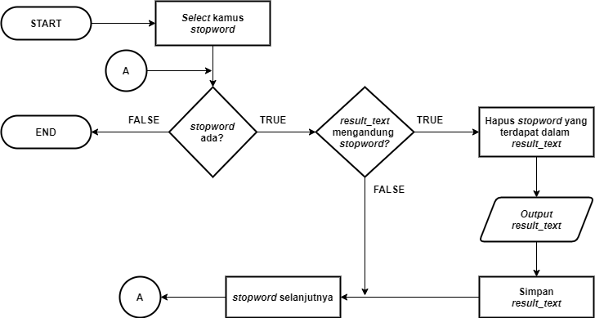

**Gambar 74.7 Flowchart stopword**

#### Flowchart stemming

Pada *flowchart* ini dilakukan pengubahan attribut pada teks *result*_*text* yang mengandung kataberimbuhan ke bentuk kata asalnya, menggunakan pustaka Sastrawi. *Flowchart* proses *stemming* dapat dilihat pada Gambar 4.8 berikut:

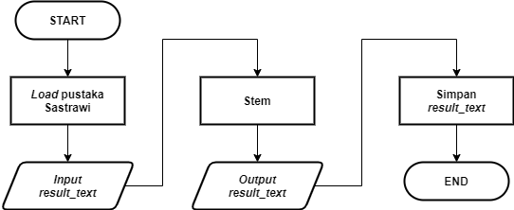

**Gambar 84.8 Flowchart stemming**

### *Flowchart labeling*

Pada *flowchart* ini, menjelaskan proses *labeling* yang dilakukan dengan cara pendekatan kamus sentimen, di mana diawali dengan perhitungan skor menggunakan kamus positif dan negatif, lalu penentuan kelas atau *label* berdasarkan nilai skor. *Flowchart* proses *labeling* dapat dilihat pada Gambar 4.9 berikut:

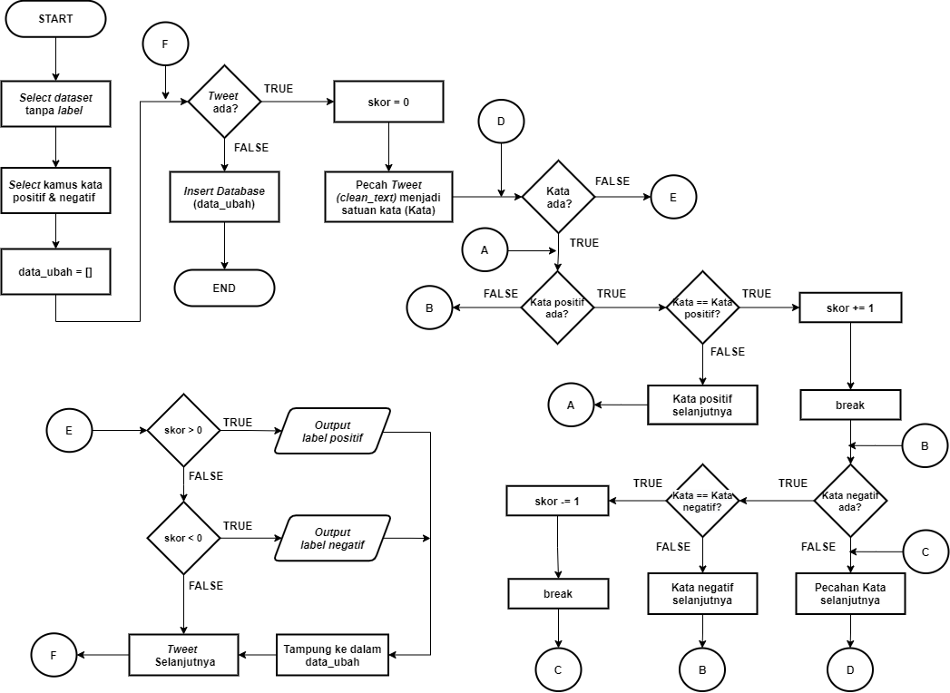

**Gambar 94.9 Flowchart labeling**

### *Flowchart* pemisahan data

Pada *flowchart* ini, menjelaskan proses pembagian data ke dua (2) buah bagian, yaitu: data uji dan data latih, menggunakan rasio 2:8 (data uji : data latih). *Flowchart* proses pembagian datadapat dilihat pada Gambar 4.10 berikut:

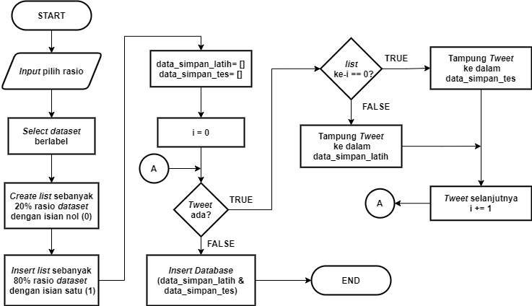

**Gambar 104.10 Flowchart pembagian data**

### *Flowchart* *modeling*

Pada *flowchart* ini, menjelaskan proses ekstraksi fitur dengan *CountVectorizer*. Dimulai dari proses seleksi data latih,pembuatan list kata, pencarian fitur kata, pembuatan vektor kosong, dan pembuatan vektor kata. Sehingga didapatkan hasil berupa *model* latih dengan format JSON. *Flowchart* proses *modeling* dapat dilihat pada Gambar 4.11 berikut:

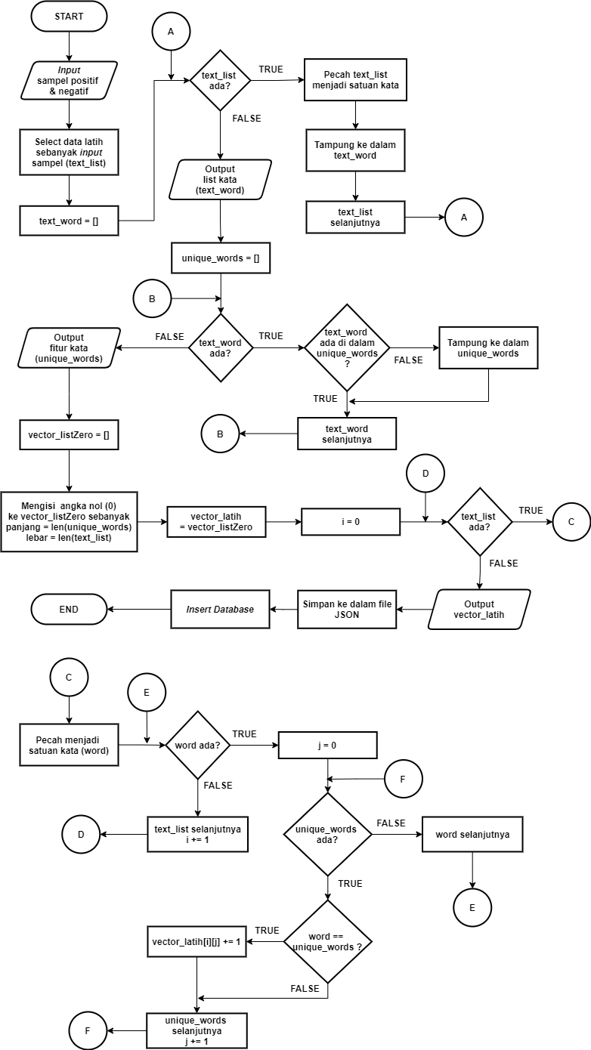

**Gambar 114.11 Flowchart modeling**

### *Flowchart* klasifikasi

Pada *flowchart* ini, menjelaskan proses klasifikasi dengan *K-Nearest Neighbors*. Dimulai dari proses membuatan vektor uji, menghitung jarak antar data, mencari tetangga terdekat, dan menghitung nilai probabilitas. *Flowchart* proses klasifikasidapat dilihat pada Gambar 4.12 berikut:

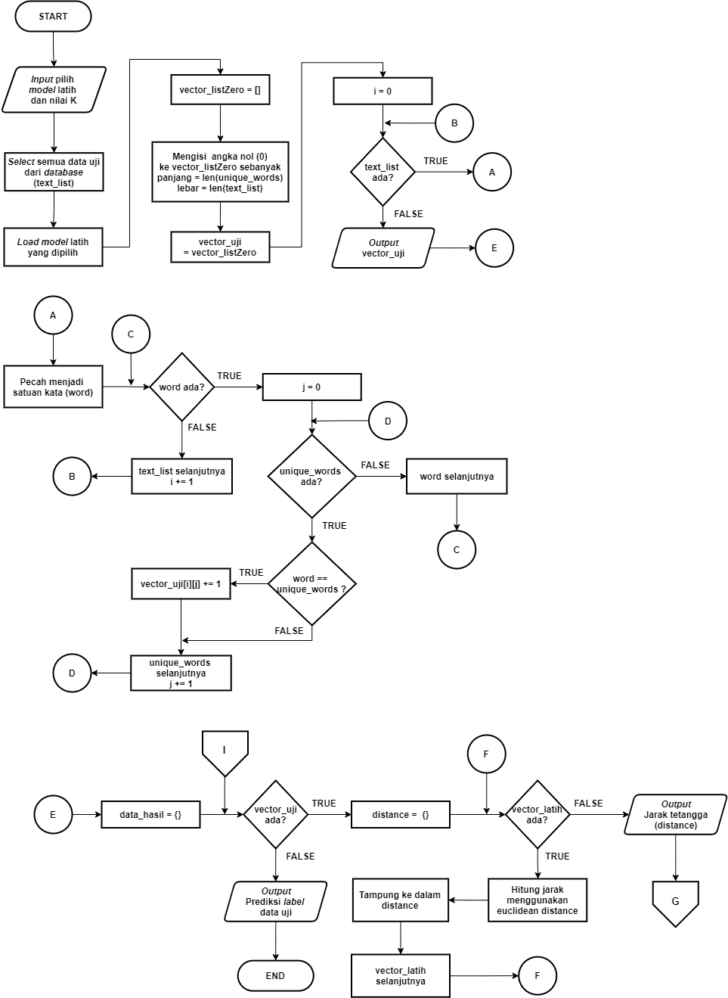

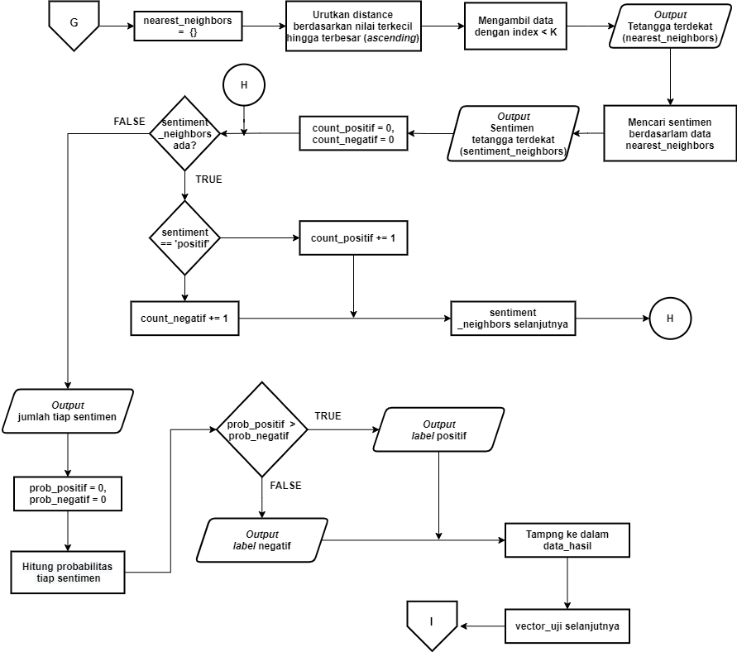

**Gambar 124.12 Flowchart klasifikasi**

## Algoritme Tahapan Metode

Algoritme merupakan suatu urutan atau tahapan proses yang dijabarkan dalam bentuk tulisan, algoritme juga merupakan representasi pengaplikasian dari suatu *flowchart*. Berikut adalah penjabaran algoritme berdasarkan pada *flowchart* yang telah dibuat sebelumnya.

### Algoritme keseluruhan sistem

### Pada algoritme ini dijelaskan tentang proses keseluruhan sistem yang dilakukan berdasarkan *flowchart* yang dibuat sebelumnya. Algoritme keseluruhan sistem dapat dilihat pada Algoritme 4.1 berikut:

**Algoritme 14.1 Algoritme keseluruhan sistem**

|  |
| --- |
| 1 start  2 Lakukan proses Crawling  3 Baca Dataset Text (Tweet)  4 Lakukan proses Preprocessing  5 Baca Dataset Clean Text (Tweet)  6 Lakukan proses Labeling  7 Baca Dataset  8 Lakukan proses Pembagian Dataset  9 Baca Data Latih & Data Uji  10 if (Data Latih)  11 Lakukan proses Modeling  12 Simpan Model ke file JSON  13 endif  14 Lakukan proses Klasifikasi  15 end |

### Algoritme *crawling*

Pada algoritme ini dijelaskan tentang proses pengumpulan data dengan cara *crawling* yang dilakukan berdasarkan *flowchart* yang dibuat sebelumnya. Algoritme proses *crawling* dapat dilihat pada Algoritme 4.2 berikut:

**Algoritme 24.2 Algoritme proses crawling**

|  |
| --- |
| 1 start  2 if (Ada File Excel)  3 Input file Excel  4 else  5 Input kata kunci, tanggal awal, dan tanggal akhir  6 Lakukan proses Crawling  7 Baca dokumen Excel  8 endif  9 Simpan ke dalam database  10 end |

### Algoritme *preprocessing*

Pada algoritme ini dijelaskan tentang proses *preprocessing* yang dilakukan berdasarkan *flowchart* yang dibuat sebelumnya. Algoritme proses *preprocessing* dapat dilihat pada Algoritme 4.3 berikut:

**Algoritme 34.3 Algoritme proses preprocessing**

|  |
| --- |
| 1 start  2 Select Dateset (Tweet)  3 data_simpan = []  4 if (Tweet)  5 Lakukan proses Casefolding (result_text)  6 Lakukan proses Cleansing (result_text)  7 Lakukan proses Slangword (result_text)  8 Lakukan proses Stopword (result_text)  9 Lakukan proses Stemming (result_text)  10 Simpan result_text ke dalam list data_simpan  11 Tweet selanjutnya  12 Kembali ke nomor 4  13 else  14 Simpan data_simpan ke dalam database  15 endif  16 end |

#### Algoritme casefolding

Pada algoritme ini dijelaskan tentang proses *casefolding* yang dilakukan berdasarkan *flowchart* yang dibuat sebelumnya. Algoritme proses *casefolding* dapat dilihat pada Algoritme 4.4 berikut:

**Algoritme 44.4 Algoritme proses casefolding**

|  |
| --- |
| 1 start  2 Baca Dateset (Tweet)  3 Ubah ke huruf kecil  4 Simpan result_text  5 end |

#### Algoritme cleansing

Pada algoritme ini dijelaskan tentang proses *cleansing* yang dilakukan berdasarkan *flowchart* yang dibuat sebelumnya. Algoritme proses *cleansing* dapat dilihat pada Algoritme 4.5 berikut:

**Algoritme 54.5 Algoritme proses cleansing**

|  |
| --- |
| 1 start  2 Select result_text  3 Hapus URL, Mention, Hastag & Nomor  4 Output result_text  5 Hapus tanda baca  6 Output result_text  7 Hapus spasi berlebih dan baris  8 Output result_text  9 end |

#### Algoritme slangword

Pada algoritme ini dijelaskan tentang proses pengubahan *slangword* berdasarkan *flowchart* yang dibuat sebelumnya. Algoritme proses *slangword* dapat dilihat pada Algoritme 4.6 berikut:

**Algoritme 64.6 Algoritme proses slangword**

|  |
| --- |
| 1 start  2 Select kamus slangword dari database  3 if (slangword)  4 if (result_text in slangword)  5 Ubah result_text (slangword) dengan kata asli  6 Output result_text  7 Simpan result_text  8 else  9 slangword selanjutnya  10 Kembali ke nomor 3  11 endif  12 endif  13 end |

#### Algoritme stopword

Pada algoritme ini dijelaskan tentang proses penghilangan *stopword* yang dilakukan berdasarkan *flowchart* yang dibuat sebelumnya. Algoritme proses *stopword* dapat dilihat pada Algoritme 4.7 berikut:

**Algoritme 74.7 Algoritme proses stopword**

|  |
| --- |
| 1 start  2 Select kamus stopword dari database  3 if (stopword)  4 if (result_text in stopword)  5 Hapus result_text (stopword) dengan kata asli  6 Output result_text  7 Simpan result_text  8 else  9 stopword selanjutnya  10 Kembali ke nomor 3  11 endif  12 endif  13 end |

#### Algoritme stemming

Pada algoritme ini dijelaskan tentang proses *stemming* yang dilakukan berdasarkan *flowchart* yang dibuat sebelumnya. Algoritme proses *stemming* dapat dilihat pada Algoritme 4.8 berikut:

**Algoritme 84.8 Algoritme proses stemming**

|  |
| --- |
| 1 start  2 Load pustaka Sastrawi  3 Input result_text ke pustaka Sastrawi  4 Lakukan fungsi stem()  5 Output result_text  6 Simpan result_text  7 end |

### Algoritme *labeling*

Pada algoritme ini dijelaskan tentang proses pelabelan kelas atau *labeling* yang dilakukan berdasarkan *flowchart* yang dibuat sebelumnya. Algoritme proses *labeling* dapat dilihat pada Algoritme 4.9 berikut:

**Algoritme 94.9 Algoritme proses labeling**

|  |
| --- |
| 1 start  2 Select dataset tanpa label dari database  3 Select kamus sentimen positif dan negatif dari database  4 data_ubah = []  5 if (Tweet)  6 skor = 0  7 Split Tweet menjadi satuan kata (Kata)  8 if (Kata)  9 if (Kata_positif)  10 if (Kata == Kata_positif)  11 skor = skor + 1  12 break (Langsung ke nomor 18)  13 else  14 Kata_positif selanjutnya  15 Kembali ke nomor 9  16 endif  17 endif  18 if (Kata_negatif)  19 if (Kata == Kata_negatif)  20 skor = skor + 1  21 break (Langsung ke nomor 27)  22 else  23 Kata_negatif selanjutnya  24 Kembali ke nomor 18  25 endif  26 endif  27 Kata selanjutnya  28 Kembali ke nomor 8  29 else  30 if (skor > 0)  31 Output label positif  32 else  33 Output label negatif  34 endif  35 Simpan ke dalam list data_ubah  36 Tweet selanjutnya  37 Kembali ke nomor 5  38 endif  39 else  40 Simpan data_ubah ke dalam database  41 endif  42 end |

### Algoritme pemisahan data

Pada algoritme ini dijelaskan tentang proses pembagian data yang dilakukan berdasarkan *flowchart* yang dibuat sebelumnya. Algoritme proses pembagian data dapat dilihat pada Algoritme 4.10 berikut:

**Algoritme 104.10 Algoritme proses pembagian data**

|  |
| --- |
| 1 start  2 Input pilih rasio pembagian data  3 Select dataset berlabel  4 Buat list dengan isian nol (0) sebanyak 20% dari total dataset berlabel  5 Buat list dengan isian satu (1) sebanyak 80% dari total dataset berlabel  6 data_simpan_latih = []  7 data_simpan_tes = []  8 i = 0  9 if (Tweet)  10 if(list[i] == 0)  11 Simpan Tweet ke list data_simpan_tes  12 else  13 Simpan Tweet ke list data_simpan_latih  14 endif  15 list = list + 1  16 Kembali ke nomor 9  17 else  18 Simpan data_simpan_latih ke dalam database  19 Simpan data_simpan_tes ke dalam database  20 endif  21 end |

### Algoritme *modeling*

Pada algoritme ini dijelaskan tentang proses pembuatan *model* latih atau *modeling* yang dilakukan berdasarkan *flowchart* yang dibuat sebelumnya. Algoritme proses *modeling* dapat dilihat pada Algoritme 4.11 berikut:

**Algoritme 114.11 Algoritme proses modeling**

|  |
| --- |
| 1 start  2 Input sampel positif dan negatif  3 Select data latih sebanyak input sampel  4 text_word = []  5 if (text_list)  6 Split text_list menjadi satuan kata (Kata)  7 Simpan Kata ke dalam list text_word  8 text_list selanjutnya  9 Kembali ke nomor 5  10 else  11 Output text_word  12 unique_words = []  13 if (text_word)  14 if (text_word in unique_words)  15 text_word selanjutnya  16 else  17 Simpan text_word ke dalam list unique_words  18 text_word selanjutnya  19 endif  20 Kembali ke nomor 13  21 else  22 Output unique_words  23 vector_listZero = []  24 Isi dengan angka nol (0) ke dalam list vector_listZero dengan panjang = len(unique_words) dan lebar = len(text_list)  25 vector_latih = vector_listZero  26 i = 0  27 if (text_list[i])  28 Split text_list[i] menjadi satuan kata (word)  29 if (word)  30 j = 0  31 if (unique_words[j])  32 if (word == unique_words[j])  33 vector_latih[i][j] = vector_latih[i][j] + 1  34 endif  35 j = j + 1  36 Kembali ke nomor 31  37 else  38 word selanjutnya  39 Kembali ke nomor 29  40 endif  41 else  42 i = i + 1  43 Kembali ke nomor 27  44 endif  45 else  46 Output vector_latih  47 Simpan ke dalam file JSON (.json)  48 Simpan ke dalam database  49 endif  50 endif  51 endif  52 end |

### Algoritme klasifikasi

Pada algoritme ini dijelaskan tentang proses klasifikasi yang dilakukan berdasarkan *flowchart* yang dibuat sebelumnya. Algoritme proses klasifikasi dapat dilihat pada Algoritme 4.12 berikut:

**Algoritme 124.12 Algoritme proses klasifikasi**

|  |
| --- |
| 1 start  2 Input pilih model latih dan nilai K  3 Select data uji dari database (text_list)  4 Load model latih yang dipilih dari penyimpanan  5 vector_listZero = []  6 Isi dengan angka nol (0) ke dalam list vector_listZero dengan panjang = len(unique_words) dan lebar = len(text_list)  7 vector_uji = vector_listZero  8 i = 0  9 if (text_list[i])  10 Split text_list menjadi satuan kata (word)  11 if (word)  12 j = 0  13 if (unique_words[j])  14 if(word == unique_words[j])  15 vector_uji[i][j] = vector_uji[i][j] + 1  16 endif  17 j = j + 1  18 Kembali ke nomor 13  19 else  20 word selanjutnya  21 Kembali ke nomor 11  22 endif  23 else  24 i = i + 1  25 Kembali ke nomor 9  26 endif  27 else  28 Output vector_uji  29 data_hasil = {}  30 if (vector_uji)  31 distance = {}  32 if(vector_latih)  33 Hitung jarak dengan euclidean distance  34 Simpan hasil jarak ke dalam dict distance  35 vector_latih selanjutnya  36 Kembali ke nomor 32  37 else  38 Output distance  39 nearest_neighbors = {}  40 Urut data menjadi ascending berdasarkan jarak (distance)  41 Select data dengan index < K  42 Output nearest_neighbors  43 Mencari jenis label berdasarkan data nearest_neighbors  44 Output sentiment_neighbors  45 count_positif = 0  46 count_negatif = 0  47 if (sentiment_neighbors)  48 if (sentimen == 'positif')  49 count_positif = 0  50 else  51 count_negatif = 0  52 endif  53 sentiment_neighbors selanjutnya  54 Kembali ke nomor 47  55 else  56 Output count_positif & count_negatif  57 prob_positif = 0  58 prob_negatif = 0  59 Hitung probabilitas positif dan negatif  60 if (prob_positif > prob_negatif)  61 Output label positif  62 else  63 Output label negatif  64 endif  65 Simpan label ke dalam list data_hasil  66 vector_uji selanjutnya  67 Kembali ke nomor 30  68 endif  69 endif  70 else  71 Output Prediksi label per data uji  72 endif  73 endif  74 end |

## Pengujian

Pengujian merupakan salah satu hal yang perlu dilakukan dalam setiap pengembangan sistem untuk mengevaluasi, menganalisa dan mengetahui tingkat akurasi atau kesamaan hasil yang telah dicapai oleh sistem yang telah dirancang. Pada penelitian ini, dilakukan pengujian dari sisi akurasi, presisi dan *recall* pada implementasi algoritme *K-nearest neighbors* (KNN)dalam mengklasfikasikan atau prediksi *label* untuk data uji. Selain pada sisi akurasi pengujian pada penelitian ini juga menguji nilai K berdasarkan variasi yang telah ditentukan, yaitu K=3, K=5, K-7, K=9, dan K=11. Hasil prediksi oleh algoritme KNN dengan nilai K=3 dapat dilihat pada Tabel 4.14 berikut:

**Tabel 144.14 Sampel data hasil prediksi**

| No | *Tweet* | *Label*  aktual | *Label* prediksi |
| --- | --- | --- | --- |
| 1 | Selamat Memperingati Hari AIDS Sedunia #kelaskita #carabarubelajarseru #belajardirumah #elearning #belajaronline #dirumahaja #semuaadailmunya #HariAIDSSedunia2020 #WorldAIDSDay https://t.co/QBgvWJBOok | POSITIF | POSITIF |
| 2 | Strategi pengembangan kompetensi untuk pencapaian 20 jam pelajaran pertahun bagi setiap pegawai harus tetap dilakukan, sehingga mengubah model pembelajaran di dalam kelas atau klasikal menjadi pembelajaran non-klasikal, seperti kelas virtual dan pelatihan | POSITIF | POSITIF |
| ... | ... | ... | ... |
| 108 | Terima kasih #GenPrestasi yang telah menggunakan IndiHome Study sebagai aplikasi yang mendukungmu untuk #BelajarDariRumah sepanjang tahun ini. #BelajarBarengIndiHomeStudy #IndiHomeStudyByIndiHome #BelajarDariRumah #dirumahaja #MalamTahunBaru #NewYearEve | POSITIF | POSITIF |

Pada Tabel 4.14, kolom *label* aktual merupakan data *label* yang diperoleh melalui proses *labeling*, sementara *label* prediksi merupakan data *label* hasil dari proses klasifikasi menggunakan KNN. Keseluruhan hasil prediksi (1.088 data *tweet*) kemudian direpresentasikan ke dalam *confusion matrix*. Representasi *confusion matrix* yang terbentuk dapat terlihat pada Tabel 4.15 berikut:

**Tabel 154.15 Confusion matrix**

|  |  |  |  |
| --- | --- | --- | --- |
|  |  | Nilai Aktual | |
|  |  | positif | negatif |
| Nilai Prediksi | positif | 76 | 12 |
| negatif | 10 | 10 |

Berdasarkan Tabel 4.15, maka perolehan nilai akurasi, presisi dan *recall* menggunakan rumus yang telah dijabarkan dalam persamaan (3. 1), persamaan (3. 2), dan persamaan (3. 3) dapat dilihat pada Tabel 4.16 berikut:

**Tabel 164.16 Nilai pengujian**

| Pengujian | | |
| --- | --- | --- |
| Akurasi | = | 0.8 (80 %) |
| Presisi | = | 0.86 (86 %) |
| *Recall* | = | 0.88 (88 %) |

Pengujian di atas dilakukan secara berulang dengan variasi nilai K yang berbeda-beda. Sehingga dapat diketahui hasil pengujian secara keseluruhan adalah seperti Tabel 4.17 berikut:

**Tabel 174.17 Hasil pengujian**

|  | K=3 | K=5 | K=7 | K=9 | K=11 |
| --- | --- | --- | --- | --- | --- |
| Akurasi | 0.8 | 0.76 | 0.71 | 0.69 | 0.72 |
| Presisi | 0.86 | 0.88 | 0.89 | 0.88 | 0.89 |
| *Recall* | 0.88 | 0.8 | 0.73 | 0.71 | 0.74 |

Berdasarkan Tabel 4.17, dapat diketahui bahwa hasil pengujian menunjukkan bahwa menggunakan algoritme KNN, nilai tertinggi yang diperoleh adalah: akurasi 80%, presisi 86%, dan *recall* 88% menggunakan K=3.

## Tampilan Layar Aplikasi

Dalam penerapanya, penelitian ini dituangkan ke dalam bentuk program aplikasi, berikut beberapa tampilan layar dari aplikasi yang dibuat.

### Tampilan layar beranda

Tampilan layar beranda dari program aplikasi yang dibuat dapat dilihat pada Gambar 4.13 berikut:

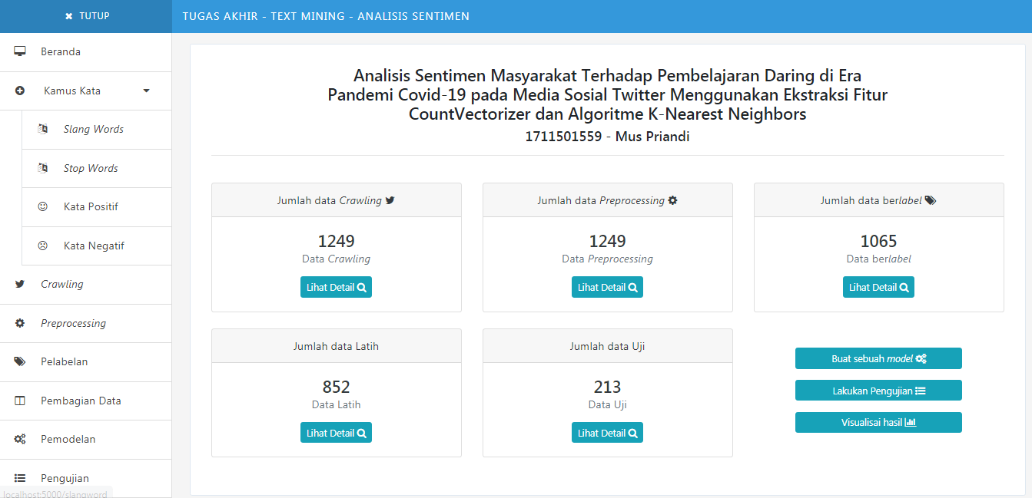

**Gambar 13.4.13 Tampilan layar beranda**

### Tampilan layar kamus kata

#### Tampilan layar kamus slangword

Tampilan layar kamus *slangword* dari program aplikasi yang dibuat dapat dilihat pada Gambar 4.14 berikut:

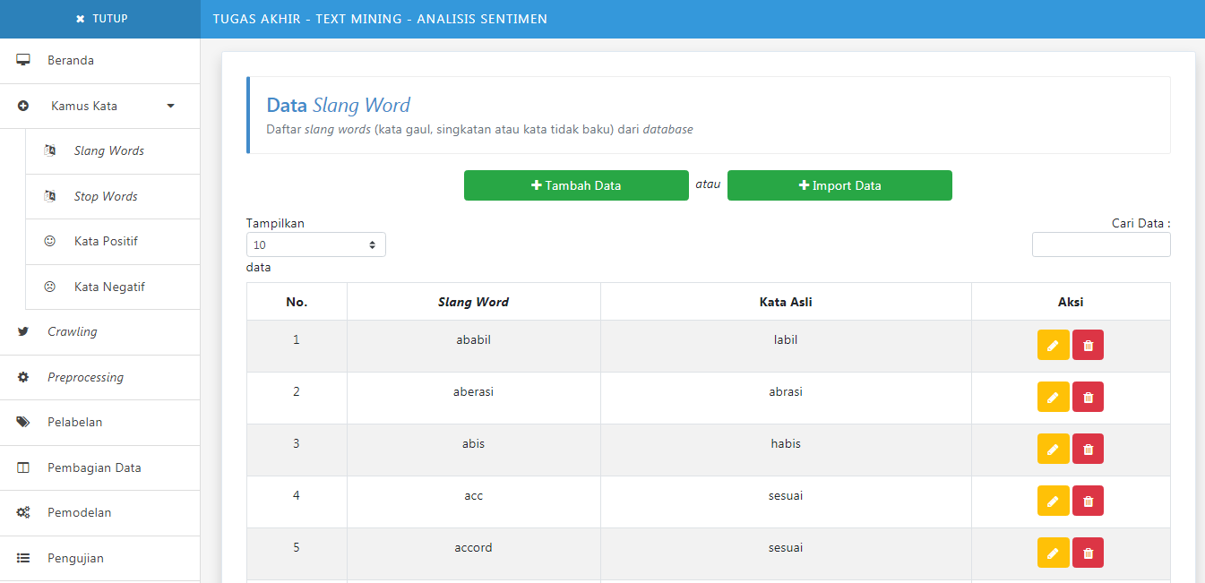

**Gambar 144.14 Tampilan layar kamus slangword**

#### Tampilan layar kamus stopword

Tampilan layar kamus *stopword* dari program aplikasi yang dibuat dapat dilihat pada Gambar 4.15 berikut:

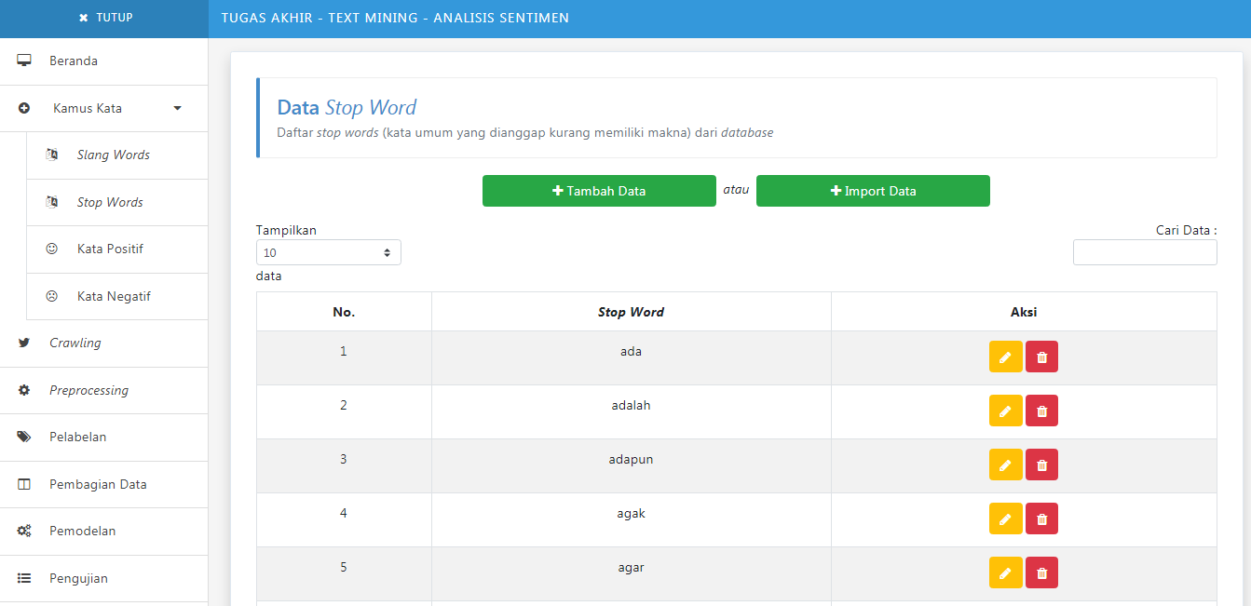

**Gambar 154.15 Tampilan layar kamus stopword**

#### Tampilan layar kamus kata positif

Tampilan layar kamus kata positif dari program aplikasi yang dibuat dapat dilihat pada Gambar 4.16 berikut:

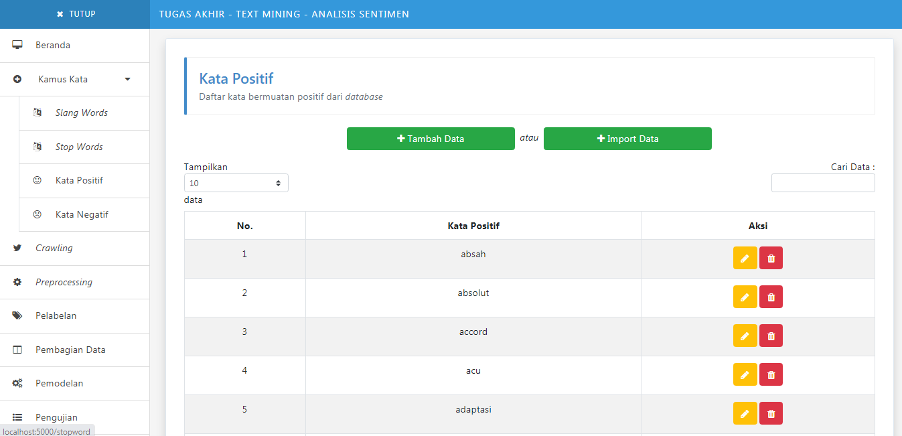

**Gambar 164.16 Tampilan layar kamus kata positif**

#### Tampilan layar kamus kata negatif

Tampilan layar kamus kata negatif dari program aplikasi yang dibuat dapat dilihat pada Gambar 4.17 berikut:

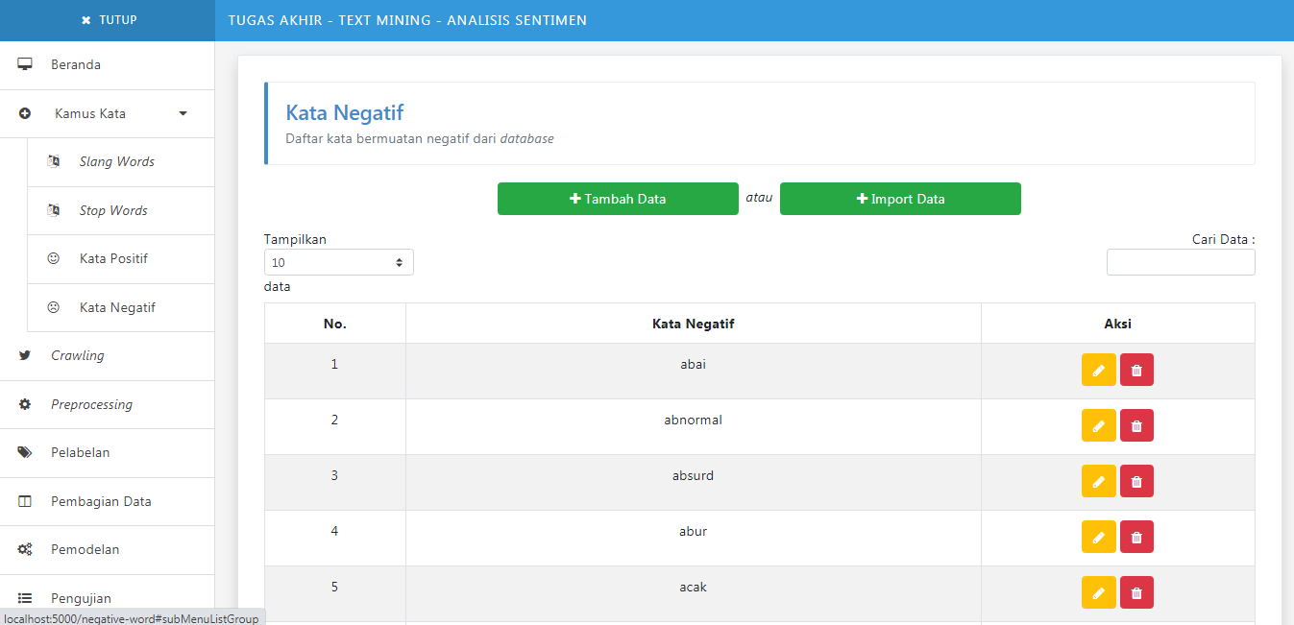

**Gambar 174.17 Tampilan layar kamus kata negatif**

### Tampilan layar *crawling*

Tampilan layar *crawling* dari program aplikasi yang dibuat dapat dilihat pada Gambar 4.18 berikut:

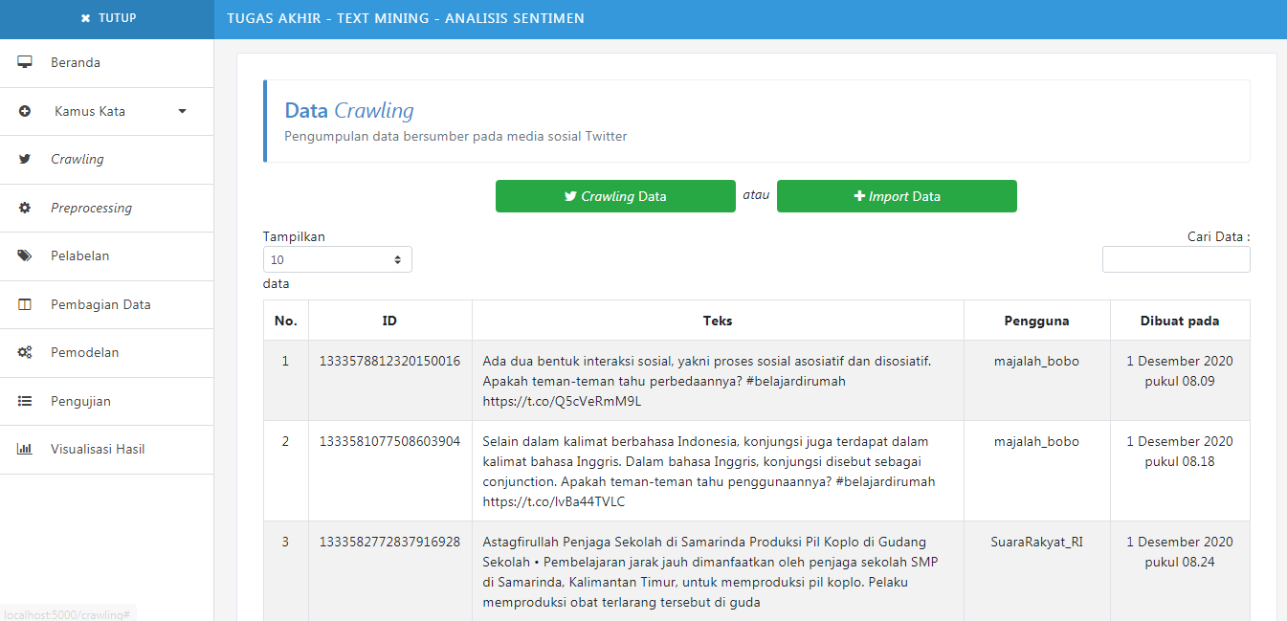

**Gambar 184.18 Tampilan layar crawling**

### Tampilan layar *preprocessing*

Tampilan layar *preprocessing* dari program aplikasi yang dibuat dapat dilihat pada Gambar 4.19 berikut:

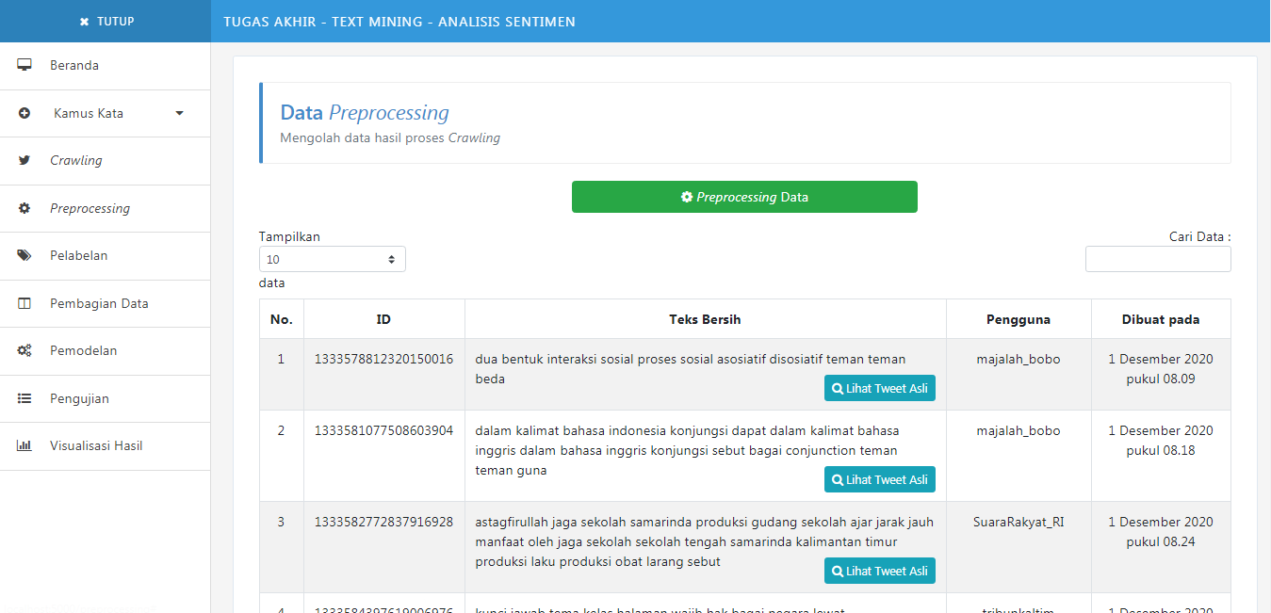

**Gambar 194.19 Tampilan layar preprocessing**

### Tampilan layar *labeling*

Tampilan layar *labeling* dari program aplikasi yang dibuat dapat dilihat pada Gambar 4.20 berikut:

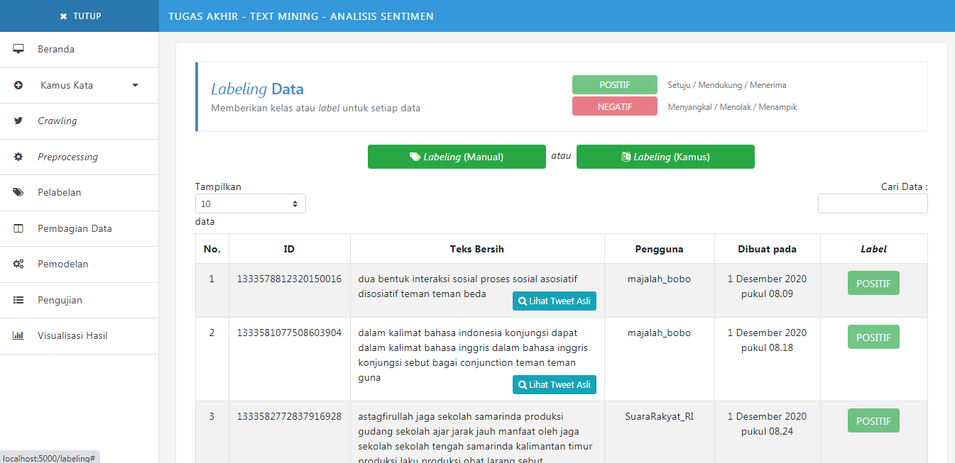

**Gambar 204.20 Tampilan layar labeling**

### Tampilan layar pembagian data

Tampilan layar pembagian data dari program aplikasi yang dibuat dapat dilihat pada Gambar 4.21 berikut:

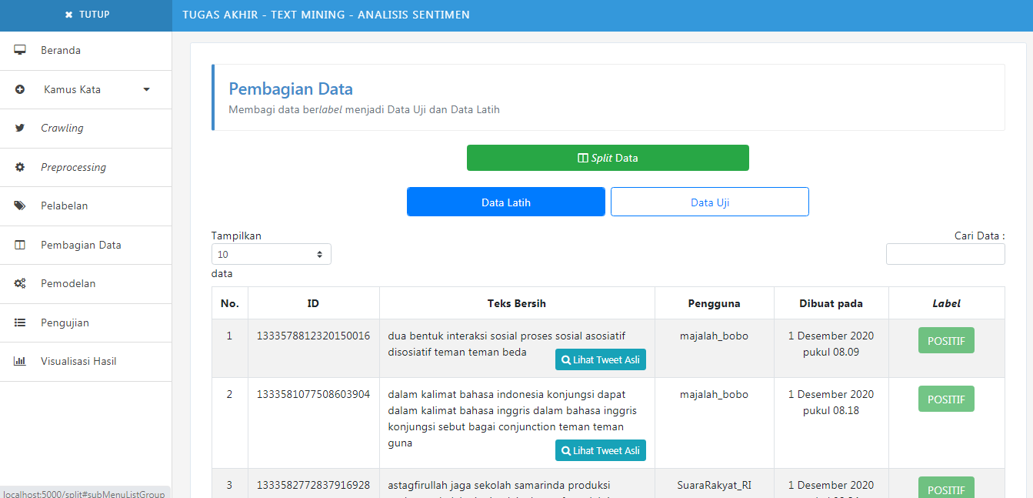

**Gambar 214.21 Tampilan layar pembagian data**

### Tampilan layar *modeling*

Tampilan layar *modeling* dari program aplikasi yang dibuat dapat dilihat pada Gambar 4.22 berikut:

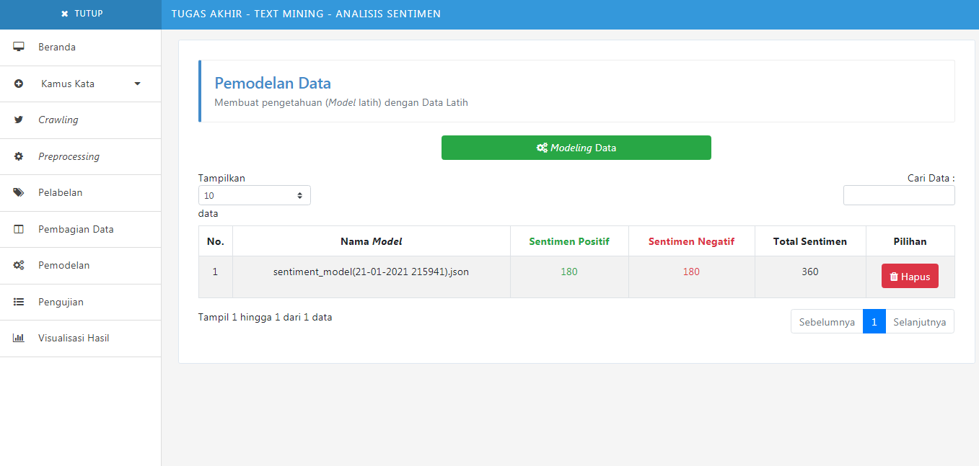

**Gambar 224.22 Tampilan layar modeling**

### Tampilan layar pengujian

Tampilan layar pengujian dari program aplikasi yang dibuat dapat dilihat pada Gambar 4.23 berikut:

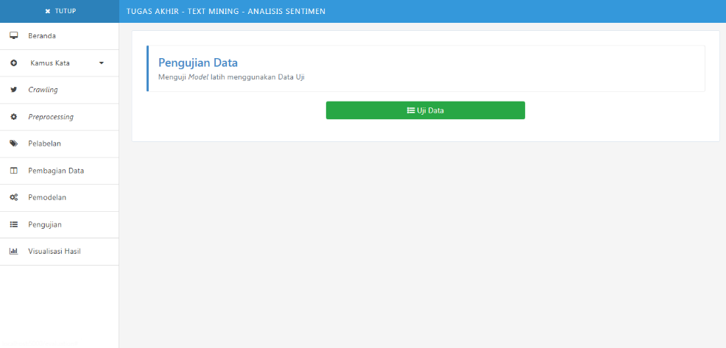

**Gambar 234.23 Tampilan layar pengujian**

### Tampilan layar visualisasi hasil

Tampilan layar visualisasi hasil dari program aplikasi yang dibuat dapat dilihat pada Gambar 4.24 berikut:

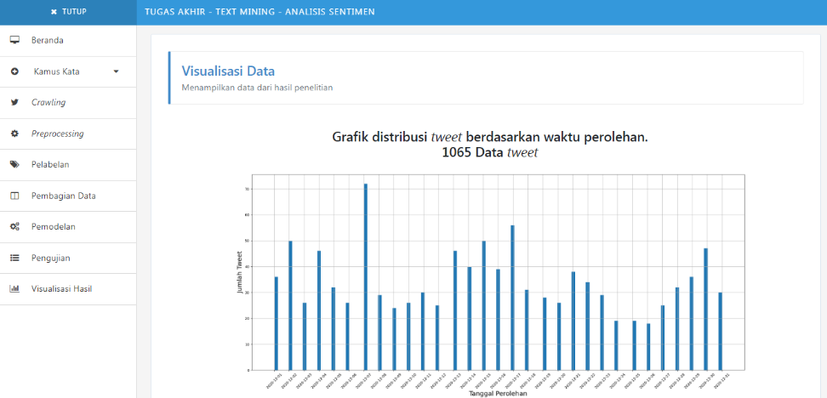

**Gambar 244.24 Tampilan layar visualisasi hasil**